《程序设计实践报告（Java）》

          - 题 目: 基于Java的即使通讯系统的开发

          - 学 院： 计算机学院

          - 专 业： 计算机大类

          - 学生姓名： 付尧

          - 班 级： 计类1506班

          - 学 号： 2015011297

          - 指导老师： 秦奕青

目 录
摘 要 I
1 引言 1
2 设计任务与目的 1
3 需求分析 1
3.1 系统用例图 1
3.2 主要用例分析 1
4 系统设计 3
4.1 总体设计 3
4.1.1 系统类图 3
4.2 详细设计 4
4.2.1 ChatServer类 5
4.2.2 ServerListen类 5
4.2.3 ServerReceive类 6
4.2.4 PortConf类 6
4.2.5 Help类 7
4.2.6 UserLinkList类 7
4.2.7 Node类 8
4.2.8 ChatClient类 8
4.2.9 ConnectConf类 9
4.2.10 UserConf类 9
4.2.11 Help类 10
4.2.12 ClientReceive类 10
5 系统实现 11
5.1 系统主要用例的实现 11
5.1.1 聊天室服务端用例运行效果 11
5.1.2 聊天室客户端用例运行效果 12
5.2 运行方法 12
6 结束语 12
附录A：系统源程序 13
1、ChatServer类 13
2、ServerListen类 24
3、ServerReceive类 26
4、UserLinkList类 30
5、Node类 33
6、PortConf类 33
7、Help类 36
8、ChatClient类 38
9、ClientReceive类 50
10、ConnectConf类 52
11、UserConf类 55
12、Help类 58

摘 要

这次程序设计我通过局域网即时通讯系统的代码实现，体会到将理论知识与具体实现相结合，巩固Java相关方法。聊天室共分为服务器端和客户端两部分，服务器端程序主要负责侦听客户端发来的消息，客户端需登陆到服务器才可以实现正常的聊天功能。本聊天系统以聊天交流为主，实现局域网内各个用户间的通讯，相比互联网实现更加安全和简便。

关键词：
聊天室；多线程；C/S模式；GUI编程

JavaChat

1 引言
随着互联网逐步普及，人们的生活和工作也越来越离不开信息网络的支持，而聊天是人们最常见，最直接的网上交流的方式。本聊天系统以聊天交流为主，为局域网内用户提供即时通讯的服务。本文所介绍的网络聊天系统是基于开源的JAVA应用程序开发设计的，其主要特性是能动态、实时的完成信息的传递，且具有交互性，能有效地处理客户请求，且具有脱离数据库的技术方法、易于维护和更新的特点。

2 设计任务与目的
本聊天系统基于C/S模式，聊天室共分为服务器端和客户端两部分，服务器端程序主要负责侦听客户端发来的消息，客户端需登陆到服务器才可以实现正常的聊天功能。
通过本项目的设计实践，力求熟练掌握GUI程序设计、多线程技术、基于TCP的Socket通信编程。

3 需求分析
本系统所要实现的主要功能是局域网中的即时通讯。因为服务器端采用多线程，所以性能有很大提升。因为服务端和客户端之间采用TCP协议进行网络通信，建立的是可靠的、端到端的网络连接，所以可靠性和安全性都很好。

3.1 系统用例图
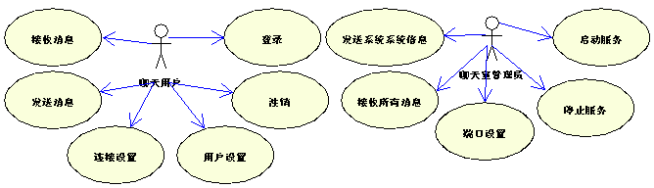
图3-1 系统用例图

3.2 主要用例分析
服务器端的主要功能如下：
1，在特定端口上进行侦听，等待客户端连接
2，用户可以配置服务端的侦听端口，默认端口为8888.
3，向已经连接到服务端的用户发送系统消息。
4，统计在线人数
5，当停止服务时，断开所有的用户连接。
客户端的主要功能如下：
1，连接到已经开启的聊天服务的服务端。
2，用户可以配置要连接服务器端的IP地址和端口号。
3，用户可以配置连接后显示的用户名。
4，当服务器端开启的时候，用户可以随时登录和注销。
5，用户可以向所有人或者某一个人发送消息。

系统设计

4.1 总体设计

4.1.1 系统类图
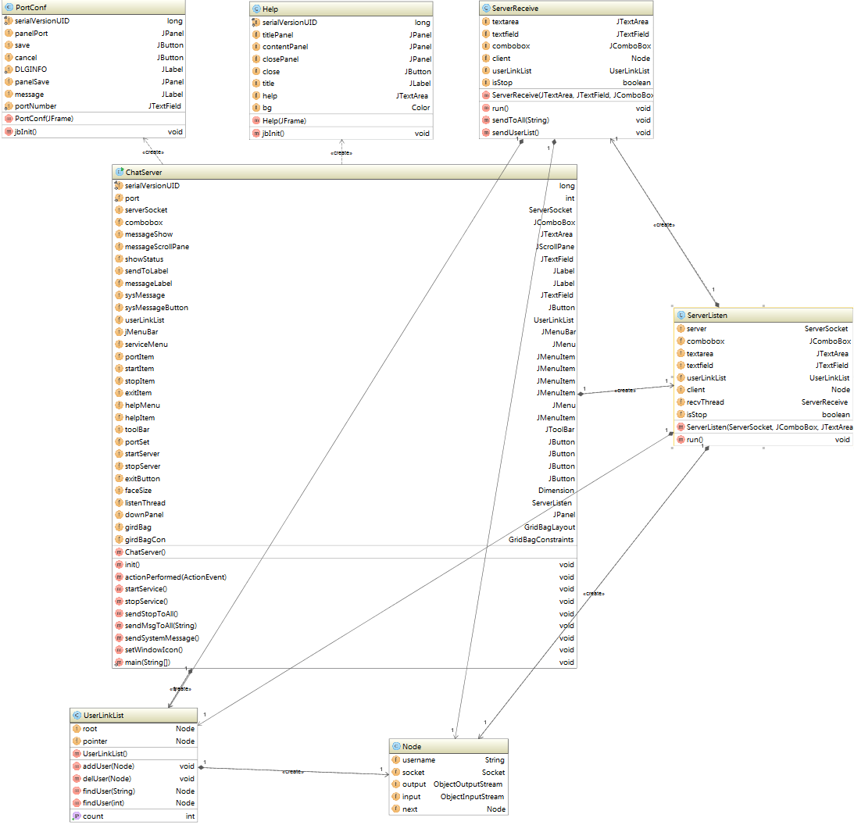

图4-1-1 服务端系统类图
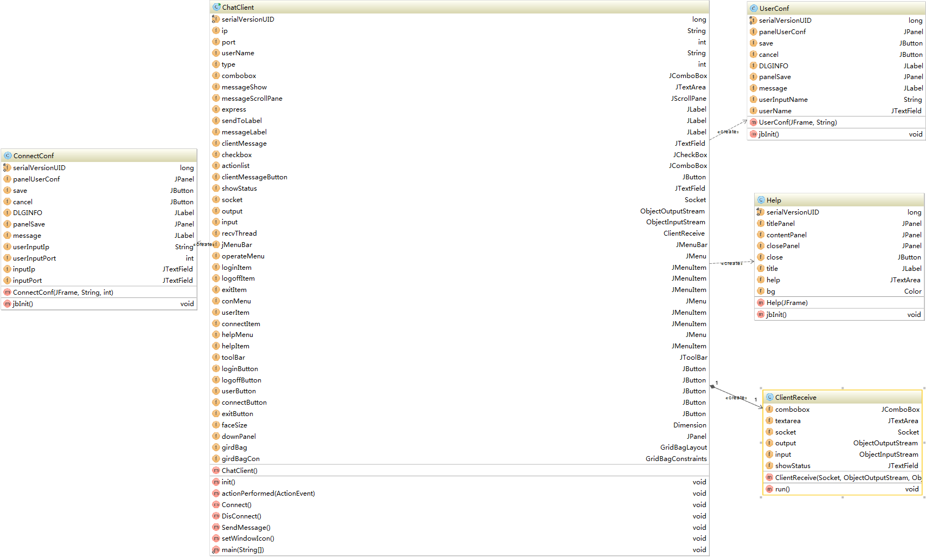

图4-1-2 客户端系统类图

4.2 详细设计
聊天室服务器端的设计
聊天室服务端主要包括7个类，放在server包中：

4.2.1 ChatServer类
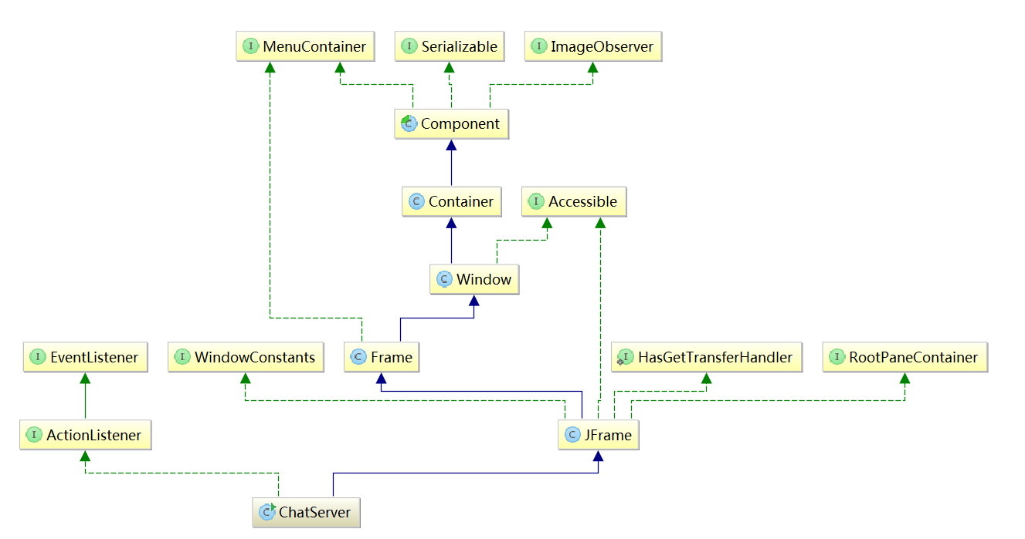

图4-3 ChatServer类图
ChatServer.java
包含名为ChatServer的public类，其主要功能为定义服务器端的界面，添加时间监听与时间处理。调用ServerListen类来实现服务端用户上线与下线的监听，调用ServerReceive类来实现服务器端的消息收发。

4.2.2 ServerListen类
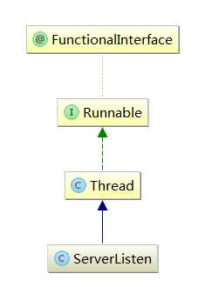

图4-4 ServerListen类图
ServerListen.java
该类实现服务器用户上线与下线的监听。该类对用户上线下线的监听是通过调用用户链表类（UserLinkList）来实现的。当用户上线与下线情况发生变化时，该类会对主类的界面进行相应的修改。

4.2.3 ServerReceive类
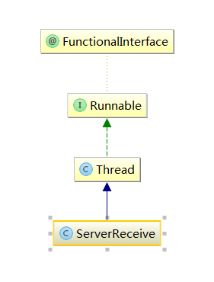
图4-5 ServerReceive类图
ServerReceive.java
该类是实现服务器消息收发的类，该类分别定义了向某用户及所有人发送消息的方法，发送的消息会显示在主界面类的界面上。

4.2.4 PortConf类
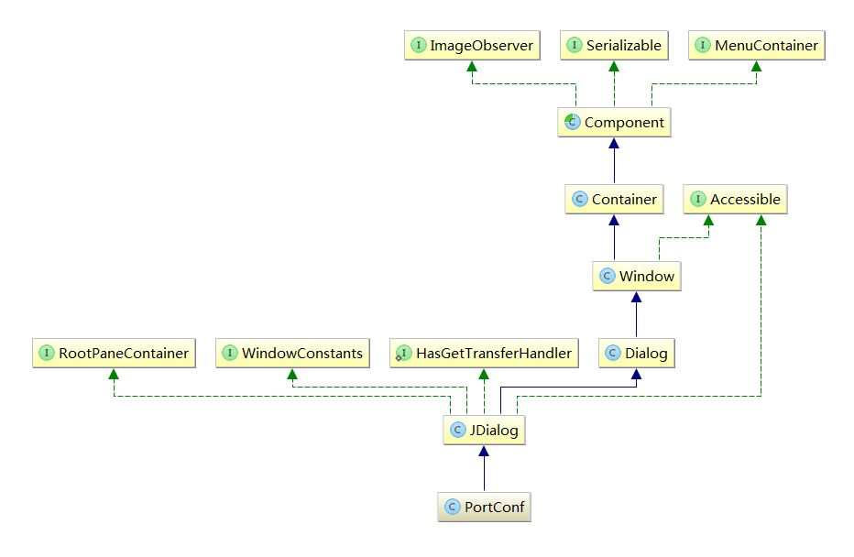
图4-6 PortConf类图
PortConf.java
该类继承自Jdialog，是用户对服务器端监听端口进行修改配置的类。

4.2.5 Help类
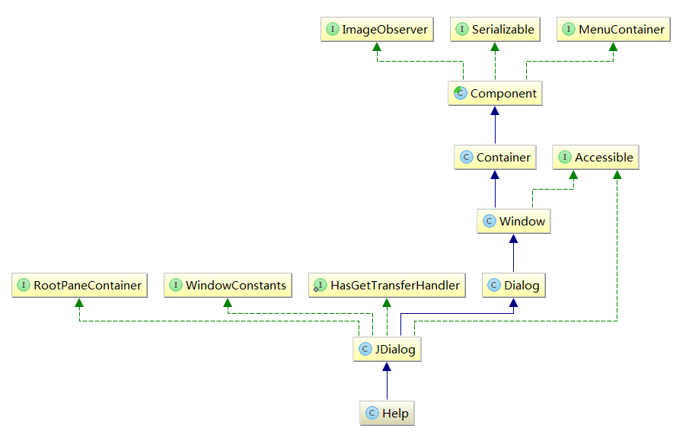
图4-7 Help类图
Help.java
服务端程序帮助类。

4.2.6 UserLinkList类
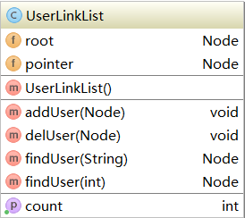
图4-8 UserLinkList类图
UserLinkList.java
用户链表节点的具体实现类。该类通过构造函数构造用户链表，定义了添加用户、删除用户、返回用户数、根据用户名查找用户、根据id查找用户这5个方法。

4.2.7 Node类
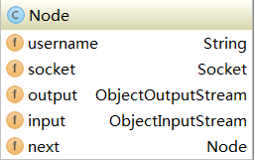
图4-9 Node类图
Node.java
用户链表的节点类，定义了链表中的用户。该类与前面所讲的链表节点Node类的功能相当。
聊天室客户端设计
聊天室客户端主要包括5个类，放在client包中：

4.2.8 ChatClient类
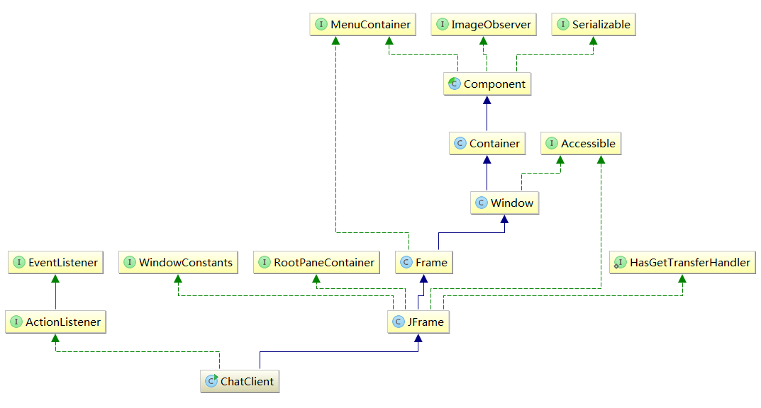
图4-10 ChatClient类图
ChatClient.java
包含名为ChatClient的public类，其主要功能为定义客户端的界面，添加时间监听与事件处理。该类定义了Connect（）与DisConnect（）方法实现与客户端的连接与断开连接。当登陆到指定的服务器时，调用ClientReceive类实现消息收发，同时该类还定义了SendMessage（）方法来向其他用户发送带有表情的消息或悄悄话。

4.2.9 ConnectConf类
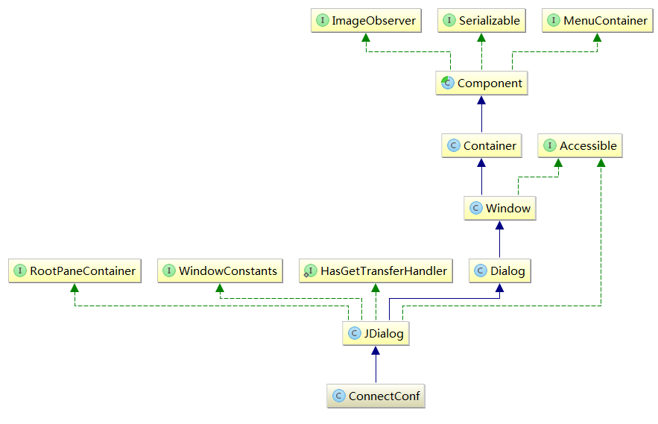
图4-11 ConnectConf类图
ConnectConf.java
该类继承自Jdialog，是用户对所有要连接的服务器IP及监听端口进行修改配置的类。

4.2.10 UserConf类
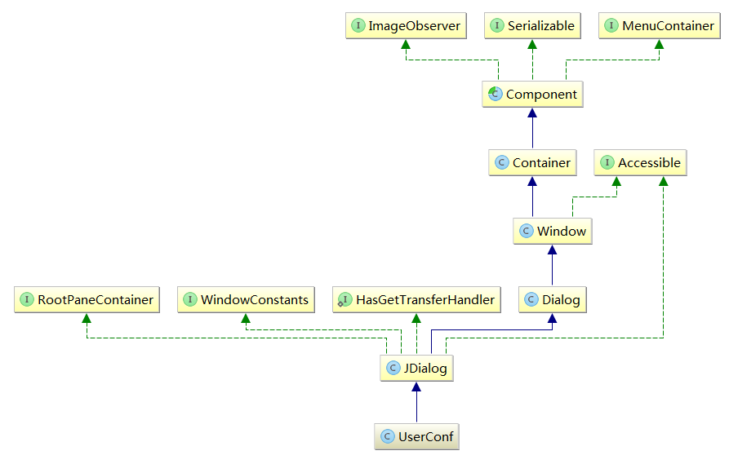
图4-12 UserConf类图
UserConf.java
该类继承自Jdialog，是用户对链接到服务器时所显示的用户名进行修改配置的类。

4.2.11 Help类
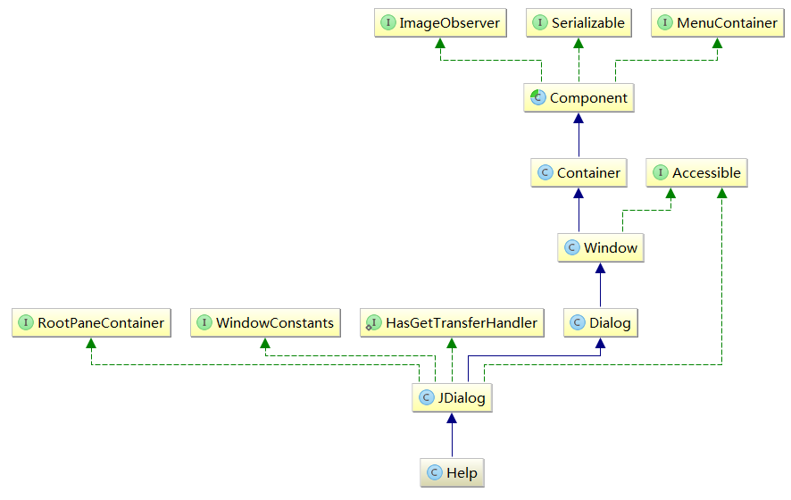
图4-13 Help类图
Help.java
客户端程序的帮助类。

4.2.12 ClientReceive类
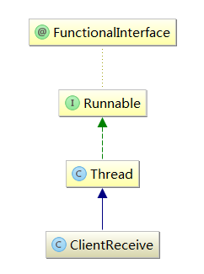
图4-14 ClientReceive类图
ClientReceive.java
该类是实现服务器端与客户端消息收发的类。

5 系统实现

5.1 系统主要用例的实现

5.1.1 聊天室服务端用例运行效果
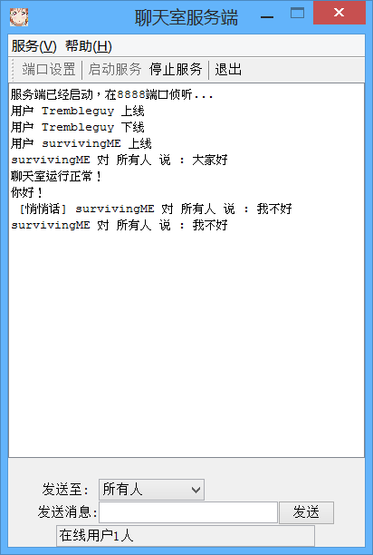
图5-1 聊天室服务端用例运行效果图

5.1.2 聊天室客户端用例运行效果
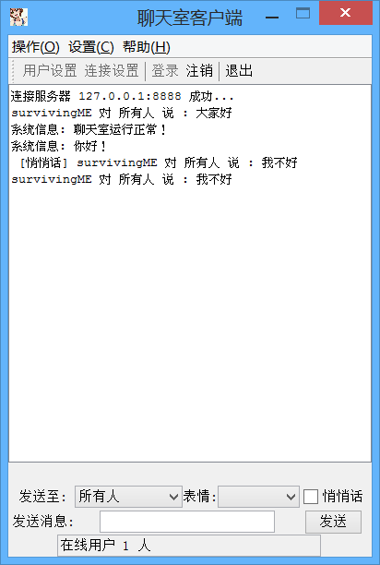
图5-2 聊天室客户端用例运行效果图

5.2 运行方法
首先运行ChatServer的main函数，启动服务端侦听服务；再运行ChatClient的main函数，点击登录按钮后即可发送消息给在线用户/服务器端

6 结束语
Java是一门应用广泛并且实用性极强的高级程序设计语言。通过本次课程设计，我对面向对象的基本思想有了进一步的理解，对项目的各个阶段的任务也有了一定的了解。设计开始阶段必须明确设计的目的与需求分析，总体设计要全面分析聊天系统的架构。通过这次设计，我认识到体系的架构是最重要的，只有准确的系统设计、很好的定义各个模块及模块之间的关系，才能在编码阶段更轻松的的实现。
这次课程设计，对我的逻辑思维能力是一个很大的锻炼，它不仅加强了我的系统思考问题的能力，而且还改变了我以前不好的编程习惯，虽然花费了不少的时间，但是我学到了丰富的知识。
这次程序设计也是一个毅力的考验过程。有时候往往只是一个小小的错误，却要花出几小时甚至是一两天的时间才可能发现它。所以在这个过程不能过于急躁，要很有耐心将程序反复调试，

附录A：系统源程序

1、ChatServer类
功能：为定义服务器端的界面，添加时间监听与时间处理。调用ServerListen类来实现服务端用户上线与下线的监听，调用ServerListen来实现服务器端的消息收发。
代码：
package server;
import java.awt.*;
import java.awt.event.*;
import javax.swing.*;
import java.net.*;
/*
* 聊天服务端的主框架类
*/
public class ChatServer extends JFrame implements ActionListener{
/**
*
*/
private static final long serialVersionUID = 1L;
public static int port = 8888;//服务端的侦听端口
ServerSocket serverSocket;//服务端Socket
JComboBox combobox;//选择发送消息的接受者
JTextArea messageShow;//服务端的信息显示
JScrollPane messageScrollPane;//信息显示的滚动条
JTextField showStatus;//显示用户连接状态
JLabel sendToLabel,messageLabel;
JTextField sysMessage;//服务端消息的发送
JButton sysMessageButton;//服务端消息的发送按钮
UserLinkList userLinkList;//用户链表
//建立菜单栏
JMenuBar jMenuBar = new JMenuBar();
//建立菜单组
JMenu serviceMenu = new JMenu ("服务(V)");
//建立菜单项
JMenuItem portItem = new JMenuItem ("端口设置(P)");
JMenuItem startItem = new JMenuItem ("启动服务(S)");
JMenuItem stopItem=new JMenuItem ("停止服务(T)");
JMenuItem exitItem=new JMenuItem ("退出(X)");
JMenu helpMenu=new JMenu ("帮助(H)");
JMenuItem helpItem=new JMenuItem ("帮助(H)");
//建立工具栏
JToolBar toolBar = new JToolBar();
//建立工具栏中的按钮组件
JButton portSet;//启动服务端侦听
JButton startServer;//启动服务端侦听
JButton stopServer;//关闭服务端侦听
JButton exitButton;//退出按钮
//框架的大小
Dimension faceSize = new Dimension(400, 600);
ServerListen listenThread;
JPanel downPanel ;
GridBagLayout girdBag;
GridBagConstraints girdBagCon;
/**
* 服务端构造函数
*/
public ChatServer(){
init();//初始化程序
//添加框架的关闭事件处理
this.setDefaultCloseOperation(JFrame.EXIT_ON_CLOSE);
this.pack();
//设置框架的大小
this.setSize(faceSize);
//设置程序图标
this.setWindowIcon();
//设置运行时窗口的位置
Dimension screenSize = Toolkit.getDefaultToolkit().getScreenSize();
this.setLocation( (int) (screenSize.width - faceSize.getWidth()) / 2,
(int) (screenSize.height - faceSize.getHeight()) / 2);
this.setResizable(false);
this.setTitle("聊天室服务端"); //设置标题
setVisible(true);
//为服务菜单栏设置热键'V'
serviceMenu.setMnemonic('V');
//为端口设置快捷键为ctrl+p
portItem.setMnemonic ('P');
portItem.setAccelerator (KeyStroke.getKeyStroke (KeyEvent.VK_P,InputEvent.CTRL_MASK));
//为启动服务快捷键为ctrl+s
startItem.setMnemonic ('S');
startItem.setAccelerator (KeyStroke.getKeyStroke (KeyEvent.VK_S,InputEvent.CTRL_MASK));
//为端口设置快捷键为ctrl+T
stopItem.setMnemonic ('T');
stopItem.setAccelerator (KeyStroke.getKeyStroke (KeyEvent.VK_T,InputEvent.CTRL_MASK));
//为退出设置快捷键为ctrl+x
exitItem.setMnemonic ('X');
exitItem.setAccelerator (KeyStroke.getKeyStroke (KeyEvent.VK_X,InputEvent.CTRL_MASK));
//为帮助菜单栏设置热键'H'
helpMenu.setMnemonic('H');
//为帮助设置快捷键为ctrl+p
helpItem.setMnemonic ('H');
helpItem.setAccelerator (KeyStroke.getKeyStroke (KeyEvent.VK_H,InputEvent.CTRL_MASK));
}
/**
* 程序初始化函数
*/
public void init(){
Container contentPane = getContentPane();
contentPane.setLayout(new BorderLayout());
//添加菜单栏
serviceMenu.add (portItem);
serviceMenu.add (startItem);
serviceMenu.add (stopItem);
serviceMenu.add (exitItem);
jMenuBar.add (serviceMenu);
helpMenu.add (helpItem);
jMenuBar.add (helpMenu);
setJMenuBar (jMenuBar);
//初始化按钮
portSet = new JButton("端口设置");
startServer = new JButton("启动服务");
stopServer = new JButton("停止服务" );
exitButton = new JButton("退出" );
//将按钮添加到工具栏
toolBar.add(portSet);
toolBar.addSeparator();//添加分隔栏
toolBar.add(startServer);
toolBar.add(stopServer);
toolBar.addSeparator();//添加分隔栏
toolBar.add(exitButton);
contentPane.add(toolBar,BorderLayout.NORTH);
//初始时，令停止服务按钮不可用
stopServer.setEnabled(false);
stopItem .setEnabled(false);
//为菜单栏添加事件监听
portItem.addActionListener(this);
startItem.addActionListener(this);
stopItem.addActionListener(this);
exitItem.addActionListener(this);
helpItem.addActionListener(this);
//添加按钮的事件侦听
portSet.addActionListener(this);
startServer.addActionListener(this);
stopServer.addActionListener(this);
exitButton.addActionListener(this);
combobox = new JComboBox();
combobox.insertItemAt("所有人",0);
combobox.setSelectedIndex(0);
messageShow = new JTextArea();
messageShow.setEditable(false);
//添加滚动条
messageScrollPane = new JScrollPane(messageShow,
JScrollPane.VERTICAL_SCROLLBAR_AS_NEEDED,
JScrollPane.HORIZONTAL_SCROLLBAR_AS_NEEDED);
messageScrollPane.setPreferredSize(new Dimension(400,400));
messageScrollPane.revalidate();
showStatus = new JTextField(35);
showStatus.setEditable(false);
sysMessage = new JTextField(24);
sysMessage.setEnabled(false);
sysMessageButton = new JButton();
sysMessageButton.setText("发送");
//添加系统消息的事件侦听
sysMessage.addActionListener(this);
sysMessageButton.addActionListener(this);
sendToLabel = new JLabel("发送至:");
messageLabel = new JLabel("发送消息:");
downPanel = new JPanel();
girdBag = new GridBagLayout();
downPanel.setLayout(girdBag);
girdBagCon = new GridBagConstraints();
girdBagCon.gridx = 0;
girdBagCon.gridy = 0;
girdBagCon.gridwidth = 3;
girdBagCon.gridheight = 2;
girdBagCon.ipadx = 5;
girdBagCon.ipady = 5;
JLabel none = new JLabel(" ");
girdBag.setConstraints(none,girdBagCon);
downPanel.add(none);
girdBagCon = new GridBagConstraints();
girdBagCon.gridx = 0;
girdBagCon.gridy = 2;
girdBagCon.insets = new Insets(1,0,0,0);
girdBagCon.ipadx = 5;
girdBagCon.ipady = 5;
girdBag.setConstraints(sendToLabel,girdBagCon);
downPanel.add(sendToLabel);
girdBagCon = new GridBagConstraints();
girdBagCon.gridx =1;
girdBagCon.gridy = 2;
girdBagCon.anchor = GridBagConstraints.LINE_START;
girdBag.setConstraints(combobox,girdBagCon);
downPanel.add(combobox);
girdBagCon = new GridBagConstraints();
girdBagCon.gridx = 0;
girdBagCon.gridy = 3;
girdBag.setConstraints(messageLabel,girdBagCon);
downPanel.add(messageLabel);
girdBagCon = new GridBagConstraints();
girdBagCon.gridx = 1;
girdBagCon.gridy = 3;
girdBag.setConstraints(sysMessage,girdBagCon);
downPanel.add(sysMessage);
girdBagCon = new GridBagConstraints();
girdBagCon.gridx = 2;
girdBagCon.gridy = 3;
girdBag.setConstraints(sysMessageButton,girdBagCon);
downPanel.add(sysMessageButton);
girdBagCon = new GridBagConstraints();
girdBagCon.gridx = 0;
girdBagCon.gridy = 4;
girdBagCon.gridwidth = 3;
girdBag.setConstraints(showStatus,girdBagCon);
downPanel.add(showStatus);
contentPane.add(messageScrollPane,BorderLayout.CENTER);
contentPane.add(downPanel,BorderLayout.SOUTH);
//关闭程序时的操作
this.addWindowListener(
new WindowAdapter(){
public void windowClosing(WindowEvent e){
stopService();
System.exit(0);
}
}
);
}
/**
* 事件处理
*/
public void actionPerformed(ActionEvent e) {
Object obj = e.getSource();
if (obj == startServer || obj == startItem) { //启动服务端
startService();
}
else if (obj == stopServer || obj == stopItem) { //停止服务端
int j=JOptionPane.showConfirmDialog(
this,"真的停止服务吗?","停止服务",
JOptionPane.YES_OPTION,JOptionPane.QUESTION_MESSAGE);
if (j == JOptionPane.YES_OPTION){
stopService();
}
}
else if (obj == portSet || obj == portItem) { //端口设置
//调出端口设置的对话框
PortConf portConf = new PortConf(this);
portConf.setVisible(true);
}
else if (obj == exitButton || obj == exitItem) { //退出程序
int j=JOptionPane.showConfirmDialog(
this,"真的要退出吗?","退出",
JOptionPane.YES_OPTION,JOptionPane.QUESTION_MESSAGE);
if (j == JOptionPane.YES_OPTION){
stopService();
System.exit(0);
}
}
else if (obj == helpItem) { //菜单栏中的帮助
//调出帮助对话框
Help helpDialog = new Help(this);
helpDialog.setVisible(true);
}
else if (obj == sysMessage || obj == sysMessageButton) { //发送系统消息
sendSystemMessage();
}
}
/**
* 启动服务端
*/
public void startService(){
try{
serverSocket = new ServerSocket(port,10);
messageShow.append("服务端已经启动，在"+port+"端口侦听...\n");
startServer.setEnabled(false);
startItem.setEnabled(false);
portSet.setEnabled(false);
portItem.setEnabled(false);
stopServer .setEnabled(true);
stopItem .setEnabled(true);
sysMessage.setEnabled(true);
}
catch (Exception e){
//System.out.println(e);
}
userLinkList = new UserLinkList();
listenThread = new ServerListen(serverSocket,combobox,
messageShow,showStatus,userLinkList);
listenThread.start();
}
/**
* 关闭服务端
*/
public void stopService(){
try{
//向所有人发送服务器关闭的消息
sendStopToAll();
listenThread.isStop = true;
serverSocket.close();
int count = userLinkList.getCount();
int i =0;
while( i < count){
Node node = userLinkList.findUser(i);
node.input .close();
node.output.close();
node.socket.close();
i ++;
}
stopServer .setEnabled(false);
stopItem .setEnabled(false);
startServer.setEnabled(true);
startItem.setEnabled(true);
portSet.setEnabled(true);
portItem.setEnabled(true);
sysMessage.setEnabled(false);
messageShow.append("服务端已经关闭\n");
combobox.removeAllItems();
combobox.addItem("所有人");
}
catch(Exception e){
//System.out.println(e);
}
}
/**
* 向所有人发送服务器关闭的消息
*/
public void sendStopToAll(){
int count = userLinkList.getCount();
int i = 0;
while(i < count){
Node node = userLinkList.findUser(i);
if(node == null) {
i ++;
continue;
}
try{
node.output.writeObject("服务关闭");
node.output.flush();
}
catch (Exception e){
//System.out.println("$$$"+e);
}
i++;
}
}
/**
* 向所有人发送消息
*/
public void sendMsgToAll(String msg){
int count = userLinkList.getCount();//用户总数
int i = 0;
while(i < count){
Node node = userLinkList.findUser(i);
if(node == null) {
i ++;
continue;
}
try{
node.output.writeObject("系统信息");
node.output.flush();
node.output.writeObject(msg);
node.output.flush();
}
catch (Exception e){
//System.out.println("@@@"+e);
}
i++;
}
sysMessage.setText("");
}
/**
* 向客户端用户发送消息
*/
public void sendSystemMessage(){
String toSomebody = combobox.getSelectedItem().toString();
String message = sysMessage.getText() + "\n";
messageShow.append(message);
//向所有人发送消息
if(toSomebody.equalsIgnoreCase("所有人")){
sendMsgToAll(message);
}
else{
//向某个用户发送消息
Node node = userLinkList.findUser(toSomebody);
try{
node.output.writeObject("系统信息");
node.output.flush();
node.output.writeObject(message);
node.output.flush();
}
catch(Exception e){
//System.out.println("!!!"+e);
}
sysMessage.setText("");//将发送消息栏的消息清空
}
}
public void setWindowIcon()
{
ImageIcon imageIcon = new ImageIcon(getClass().getResource("/img/servericon.png"));
this.setIconImage(imageIcon.getImage());
}
public static void main(String[] args) {
try {
UIManager.setLookAndFeel(UIManager.getSystemLookAndFeelClassName());
} catch (ClassNotFoundException e) {
// TODO Auto-generated catch block
e.printStackTrace();
} catch (InstantiationException e) {
// TODO Auto-generated catch block
e.printStackTrace();
} catch (IllegalAccessException e) {
// TODO Auto-generated catch block
e.printStackTrace();
} catch (UnsupportedLookAndFeelException e) {
// TODO Auto-generated catch block
e.printStackTrace();
}
new ChatServer();
}
}

2、ServerListen类
功能：实现服务器用户上线与下线的监听。该类对用户上线下线的监听是通过调用用户链表类（UserLinkList）来实现的。当用户上线与下线情况发生变化时，该类会对主类的界面进行相应的修改。
代码：
package server;
import javax.swing.*;
import java.io.*;
import java.net.*;
/*
* 服务端的侦听类
*/
public class ServerListen extends Thread {
ServerSocket server;
JComboBox combobox;
JTextArea textarea;
JTextField textfield;
UserLinkList userLinkList;//用户链表
Node client;
ServerReceive recvThread;
public boolean isStop;
/*
* 聊天服务端的用户上线于下线侦听类
*/
public ServerListen(ServerSocket server,JComboBox combobox,
JTextArea textarea,JTextField textfield,UserLinkList userLinkList){
this.server = server;
this.combobox = combobox;
this.textarea = textarea;
this.textfield = textfield;
this.userLinkList = userLinkList;
isStop = false;
}
public void run(){
while(!isStop && !server.isClosed()){
try{
client = new Node();
client.socket = server.accept();
client.output = new ObjectOutputStream(client.socket.getOutputStream());
client.output.flush();
client.input = new ObjectInputStream(client.socket.getInputStream());
client.username = (String)client.input.readObject();
//显示提示信息
combobox.addItem(client.username);
userLinkList.addUser(client);
textarea.append("用户 " + client.username + " 上线" + "\n");
textfield.setText("在线用户" + userLinkList.getCount() + "人\n");
recvThread = new ServerReceive(textarea,textfield,
combobox,client,userLinkList);
recvThread.start();
}
catch(Exception e){
}
}
}
}

3、ServerReceive类
功能：实现服务器消息收发的类，该类分别定义了向某用户及所有人发送消息的方法，发送的消息会显示在主界面类的街面上。
代码：
package server;
import javax.swing.*;
/*
* 服务器收发消息的类
*/
public class ServerReceive extends Thread {
JTextArea textarea;
JTextField textfield;
JComboBox combobox;
Node client;
UserLinkList userLinkList;//用户链表
public boolean isStop;
public ServerReceive(JTextArea textarea,JTextField textfield,
JComboBox combobox,Node client,UserLinkList userLinkList){
this.textarea = textarea;
this.textfield = textfield;
this.client = client;
this.userLinkList = userLinkList;
this.combobox = combobox;
isStop = false;
}
public void run(){
//向所有人发送用户的列表
sendUserList();
while(!isStop && !client.socket.isClosed()){
try{
String type = (String)client.input.readObject();
if(type.equalsIgnoreCase("聊天信息")){
String toSomebody = (String)client.input.readObject();
String status = (String)client.input.readObject();
String action = (String)client.input.readObject();
String message = (String)client.input.readObject();
String msg = client.username
+" "+ action
+ "对 "
+ toSomebody
+ " 说 : "
+ message
+ "\n";
if(status.equalsIgnoreCase("悄悄话")){
msg = " [悄悄话] " + msg;
}
textarea.append(msg);
if(toSomebody.equalsIgnoreCase("所有人")){
sendToAll(msg);//向所有人发送消息
}
else{
try{
client.output.writeObject("聊天信息");
client.output.flush();
client.output.writeObject(msg);
client.output.flush();
}
catch (Exception e){
//System.out.println("###"+e);
}
Node node = userLinkList.findUser(toSomebody);
if(node != null){
node.output.writeObject("聊天信息");
node.output.flush();
node.output.writeObject(msg);
node.output.flush();
}
}
}
else if(type.equalsIgnoreCase("用户下线")){
Node node = userLinkList.findUser(client.username);
userLinkList.delUser(node);
String msg = "用户 " + client.username + " 下线\n";
int count = userLinkList.getCount();
combobox.removeAllItems();
combobox.addItem("所有人");
int i = 0;
while(i < count){
node = userLinkList.findUser(i);
if(node == null) {
i ++;
continue;
}
combobox.addItem(node.username);
i++;
}
combobox.setSelectedIndex(0);
textarea.append(msg);
textfield.setText("在线用户" + userLinkList.getCount() + "人\n");
sendToAll(msg);//向所有人发送消息
sendUserList();//重新发送用户列表,刷新
break;
}
}
catch (Exception e){
//System.out.println(e);
}
}
}
/*
* 向所有人发送消息
*/
public void sendToAll(String msg){
int count = userLinkList.getCount();
int i = 0;
while(i < count){
Node node = userLinkList.findUser(i);
if(node == null) {
i ++;
continue;
}
try{
node.output.writeObject("聊天信息");
node.output.flush();
node.output.writeObject(msg);
node.output.flush();
}
catch (Exception e){
//System.out.println(e);
}
i++;
}
}
/*
* 向所有人发送用户的列表
*/
public void sendUserList(){
String userlist = "";
int count = userLinkList.getCount();
int i = 0;
while(i < count){
Node node = userLinkList.findUser(i);
if(node == null) {
i ++;
continue;
}
userlist += node.username;
userlist += '\n';
i++;
}
i = 0;
while(i < count){
Node node = userLinkList.findUser(i);
if(node == null) {
i ++;
continue;
}
try{
node.output.writeObject("用户列表");
node.output.flush();
node.output.writeObject(userlist);
node.output.flush();
}
catch (Exception e){
//System.out.println(e);
}
i++;
}
}
}

4、UserLinkList类
功能：用户链表节点的具体实现类。该类通过构造函数构造用户链表，定义了添加用户、删除用户、返回用户数、根据用户名查找用户、根据id查找用户这5个方法。
代码：
package server;
/**
* 用户链表
*/
public class UserLinkList {
Node root;
Node pointer;
int count;
/**
* 构造用户链表
*/
public UserLinkList(){
root = new Node();
root.next = null;
pointer = null;
count = 0;
}
/**
* 添加用户
*/
public void addUser(Node n){
pointer = root;
while(pointer.next != null){
pointer = pointer.next;
}
pointer.next = n;
n.next = null;
count++;
}
/**
* 删除用户
*/
public void delUser(Node n){
pointer = root;
while(pointer.next != null){
if(pointer.next == n){
pointer.next = n.next;
count --;
break;
}
pointer = pointer.next;
}
}
/**
* 返回用户数
*/
public int getCount(){
return count;
}
/**
* 根据用户名查找用户
*/
public Node findUser(String username){
if(count == 0) return null;
pointer = root;
while(pointer.next != null){
pointer = pointer.next;
if(pointer.username.equalsIgnoreCase(username)){
return pointer;
}
}
return null;
}
/**
* 根据索引查找用户
*/
public Node findUser(int index){
if(count == 0) {
return null;
}
if(index < 0) {
return null;
}
pointer = root;
int i = 0;
while(i < index + 1){
if(pointer.next != null){
pointer = pointer.next;
}
else{
return null;
}
i++;
}
return pointer;
}
}

5、Node类
功能：用户链表的节点类，定义了链表中的用户。该类与前面所讲的链表节点Node类的功能相当。
代码：
package server;
import java.net.*;
import java.io.*;
/**
* 用户链表的结点类
*/
public class Node {
String username = null;
Socket socket = null;
ObjectOutputStream output = null;
ObjectInputStream input = null;
Node next = null;
}

6、PortConf类
功能：该类继承自Jdialog，是用户对服务器端监听端口进行修改配置的类。
代码：
package server;
import java.awt.*;
import javax.swing.*;
import java.awt.event.*;
/**
* 生成端口设置对话框的类
*/
public class PortConf extends JDialog {
/**
*
*/
private static final long serialVersionUID = 1L;
JPanel panelPort = new JPanel();
JButton save = new JButton();
JButton cancel = new JButton();
public static JLabel DLGINFO=new JLabel(
" 默认端口号为:8888");
JPanel panelSave = new JPanel();
JLabel message = new JLabel();
public static JTextField portNumber ;
public PortConf(JFrame frame) {
super(frame, true);
try {
jbInit();
}
catch (Exception e) {
e.printStackTrace();
}
//设置运行位置，使对话框居中
Dimension screenSize = Toolkit.getDefaultToolkit().getScreenSize();
this.setLocation( (int) (screenSize.width - 400) / 2 + 50,
(int) (screenSize.height - 600) / 2 + 150);
this.setResizable(false);
}
private void jbInit() throws Exception {
this.setSize(new Dimension(300, 120));
this.setTitle("端口设置");
message.setText("请输入侦听的端口号:");
portNumber = new JTextField(10);
portNumber.setText(""+ChatServer.port);
save.setText("保存");
cancel.setText("取消");
panelPort.setLayout(new FlowLayout());
panelPort.add(message);
panelPort.add(portNumber);
panelSave.add(new Label(" "));
panelSave.add(save);
panelSave.add(cancel);
panelSave.add(new Label(" "));
Container contentPane = getContentPane();
contentPane.setLayout(new BorderLayout());
contentPane.add(panelPort, BorderLayout.NORTH);
contentPane.add(DLGINFO, BorderLayout.CENTER);
contentPane.add(panelSave, BorderLayout.SOUTH);
//保存按钮的事件处理
save.addActionListener(
new ActionListener() {
public void actionPerformed (ActionEvent a) {
int savePort;
try{
savePort=Integer.parseInt(PortConf.portNumber.getText());
if(savePort<1 || savePort>65535){
PortConf.DLGINFO.setText("侦听端口必须是0-65535之间的整数!");
PortConf.portNumber.setText("");
return;
}
ChatServer.port = savePort;
dispose();
}
catch(NumberFormatException e){
PortConf.DLGINFO.setText("错误的端口号,端口号请填写整数!");
PortConf.portNumber.setText("");
return;
}
}
}
);
//关闭对话框时的操作
this.addWindowListener(
new WindowAdapter(){
public void windowClosing(WindowEvent e){
DLGINFO.setText(" 默认端口号为:8888");
}
}
);
//取消按钮的事件处理
cancel.addActionListener(
new ActionListener(){
public void actionPerformed(ActionEvent e){
DLGINFO.setText(" 默认端口号为:8888");
dispose();
}
}
);
}
}

7、Help类
功能：服务端程序帮助类。
代码：
package server;
import java.awt.*;
import javax.swing.*;
import java.awt.event.*;
/**
* 生成设置对话框的类
*/
public class Help extends JDialog {
/**
*
*/
private static final long serialVersionUID = 1L;
JPanel titlePanel = new JPanel();
JPanel contentPanel = new JPanel();
JPanel closePanel = new JPanel();
JButton close = new JButton();
JLabel title = new JLabel("聊天室服务端帮助");
JTextArea help = new JTextArea();
Color bg = new Color(255,255,255);
public Help(JFrame frame) {
super(frame, true);
try {
jbInit();
}
catch (Exception e) {
e.printStackTrace();
}
//设置运行位置，使对话框居中
Dimension screenSize = Toolkit.getDefaultToolkit().getScreenSize();
this.setLocation( (int) (screenSize.width - 400) / 2,
(int) (screenSize.height - 320) / 2);
this.setResizable(false);
}
private void jbInit() throws Exception {
this.setSize(new Dimension(400, 200));
this.setTitle("帮助");
titlePanel.setBackground(bg);;
contentPanel.setBackground(bg);
closePanel.setBackground(bg);
help.setText("1、设置服务端的侦听端口（默认端口为8888）。\n"+
"2、点击 启动服务 按钮便可在指定的端口启动服务。\n"+
"3、选择需要接受消息的用户，在消息栏中写入消息，之后便可发送消息。\n"+
"4、信息状态栏中显示服务器当前的启动与停止状态、"+
"用户发送的消息和\n 服务器端发送的系统消息。");
help.setEditable(false);
titlePanel.add(new Label(" "));
titlePanel.add(title);
titlePanel.add(new Label(" "));
contentPanel.add(help);
closePanel.add(new Label(" "));
closePanel.add(close);
closePanel.add(new Label(" "));
Container contentPane = getContentPane();
contentPane.setLayout(new BorderLayout());
contentPane.add(titlePanel, BorderLayout.NORTH);
contentPane.add(contentPanel, BorderLayout.CENTER);
contentPane.add(closePanel, BorderLayout.SOUTH);
close.setText("关闭");
//事件处理
close.addActionListener(
new ActionListener() {
public void actionPerformed(ActionEvent e) {
dispose();
}
}
);
}
}

8、ChatClient类
功能：定义客户端的界面，添加时间监听与事件处理。该类定义了Connect（）与DisConnect（）方法实现与客户端的连接与断开连接。当登陆到指定的服务器时，调用ClientReceive类实现消息收发，同时该类还定义了SendMessaga（）方法来其他用户发送带有表情的消息或悄悄话。
代码：
package client;
import java.awt.*;
import java.awt.event.*;
import javax.swing.*;
import java.io.*;
import java.net.*;
/*
* 聊天客户端的主框架类
*/
public class ChatClient extends JFrame implements ActionListener{
/**
*
*/
private static final long serialVersionUID = 1L;
String ip = "127.0.0.1";//连接到服务端的ip地址
int port = 8888;//连接到服务端的端口号
String userName = "匿名君";//用户名
int type = 0;//0表示未连接，1表示已连接
JComboBox combobox;//选择发送消息的接受者
JTextArea messageShow;//客户端的信息显示
JScrollPane messageScrollPane;//信息显示的滚动条
JLabel express,sendToLabel,messageLabel ;
JTextField clientMessage;//客户端消息的发送
JCheckBox checkbox;//悄悄话
JComboBox actionlist;//表情选择
JButton clientMessageButton;//发送消息
JTextField showStatus;//显示用户连接状态
Socket socket;
ObjectOutputStream output;//socket输出流
ObjectInputStream input;//socket输入流
ClientReceive recvThread;
//建立菜单栏
JMenuBar jMenuBar = new JMenuBar();
//建立菜单组
JMenu operateMenu = new JMenu ("操作(O)");
//建立菜单项
JMenuItem loginItem = new JMenuItem ("用户登录(I)");
JMenuItem logoffItem = new JMenuItem ("用户注销(L)");
JMenuItem exitItem=new JMenuItem ("退出(X)");
JMenu conMenu=new JMenu ("设置(C)");
JMenuItem userItem=new JMenuItem ("用户设置(U)");
JMenuItem connectItem=new JMenuItem ("连接设置(C)");
JMenu helpMenu=new JMenu ("帮助(H)");
JMenuItem helpItem=new JMenuItem ("帮助(H)");
//建立工具栏
JToolBar toolBar = new JToolBar();
//建立工具栏中的按钮组件
JButton loginButton;//用户登录
JButton logoffButton;//用户注销
JButton userButton;//用户信息的设置
JButton connectButton;//连接设置
JButton exitButton;//退出按钮
//窗口的大小
Dimension faceSize = new Dimension(400, 600);
JPanel downPanel ;
GridBagLayout girdBag;
GridBagConstraints girdBagCon;
public ChatClient(){
init();//初始化程序
//添加框架的关闭事件处理
this.setDefaultCloseOperation(JFrame.EXIT_ON_CLOSE);
this.pack();
//设置框架的大小
this.setSize(faceSize);
//设置程序图标
this.setWindowIcon();
//设置运行时窗口的位置
Dimension screenSize = Toolkit.getDefaultToolkit().getScreenSize();
this.setLocation( (int) (screenSize.width - faceSize.getWidth()) / 2,
(int) (screenSize.height - faceSize.getHeight()) / 2);
this.setResizable(false);
this.setTitle("聊天室客户端"); //设置标题
setVisible(true);
//为操作菜单栏设置热键'V'
operateMenu.setMnemonic('O');
//为用户登录设置快捷键为ctrl+i
loginItem.setMnemonic ('I');
loginItem.setAccelerator (KeyStroke.getKeyStroke (KeyEvent.VK_I,InputEvent.CTRL_MASK));
//为用户注销快捷键为ctrl+l
logoffItem.setMnemonic ('L');
logoffItem.setAccelerator (KeyStroke.getKeyStroke (KeyEvent.VK_L,InputEvent.CTRL_MASK));
//为退出快捷键为ctrl+x
exitItem.setMnemonic ('X');
exitItem.setAccelerator (KeyStroke.getKeyStroke (KeyEvent.VK_X,InputEvent.CTRL_MASK));
//为设置菜单栏设置热键'C'
conMenu.setMnemonic('C');
//为用户设置设置快捷键为ctrl+u
userItem.setMnemonic ('U');
userItem.setAccelerator (KeyStroke.getKeyStroke (KeyEvent.VK_U,InputEvent.CTRL_MASK));
//为连接设置设置快捷键为ctrl+c
connectItem.setMnemonic ('C');
connectItem.setAccelerator (KeyStroke.getKeyStroke (KeyEvent.VK_C,InputEvent.CTRL_MASK));
//为帮助菜单栏设置热键'H'
helpMenu.setMnemonic('H');
//为帮助设置快捷键为ctrl+p
helpItem.setMnemonic ('H');
helpItem.setAccelerator (KeyStroke.getKeyStroke (KeyEvent.VK_H,InputEvent.CTRL_MASK));
}
/**
* 程序初始化函数
*/
public void init(){
Container contentPane = getContentPane();
contentPane.setLayout(new BorderLayout());
//添加菜单栏
operateMenu.add (loginItem);
operateMenu.add (logoffItem);
operateMenu.add (exitItem);
jMenuBar.add (operateMenu);
conMenu.add (userItem);
conMenu.add (connectItem);
jMenuBar.add (conMenu);
helpMenu.add (helpItem);
jMenuBar.add (helpMenu);
setJMenuBar (jMenuBar);
//初始化按钮
loginButton = new JButton("登录");
logoffButton = new JButton("注销");
userButton = new JButton("用户设置" );
connectButton = new JButton("连接设置" );
exitButton = new JButton("退出" );
//当鼠标放上显示信息
loginButton.setToolTipText("连接到指定的服务器");
logoffButton.setToolTipText("与服务器断开连接");
userButton.setToolTipText("设置用户信息");
connectButton.setToolTipText("设置所要连接到的服务器信息");
//将按钮添加到工具栏
toolBar.add(userButton);
toolBar.add(connectButton);
toolBar.addSeparator();//添加分隔栏
toolBar.add(loginButton);
toolBar.add(logoffButton);
toolBar.addSeparator();//添加分隔栏
toolBar.add(exitButton);
contentPane.add(toolBar,BorderLayout.NORTH);
checkbox = new JCheckBox("悄悄话");
checkbox.setSelected(false);
actionlist = new JComboBox();
actionlist.addItem("");
actionlist.addItem("微笑地");
actionlist.addItem("呵呵地");
actionlist.addItem("生气地");
actionlist.addItem("神经病地");
actionlist.addItem("悲伤地");
actionlist.setSelectedIndex(0);
//初始时
loginButton.setEnabled(true);
logoffButton.setEnabled(false);
//为菜单栏添加事件监听
loginItem.addActionListener(this);
logoffItem.addActionListener(this);
exitItem.addActionListener(this);
userItem.addActionListener(this);
connectItem.addActionListener(this);
helpItem.addActionListener(this);
//添加按钮的事件侦听
loginButton.addActionListener(this);
logoffButton.addActionListener(this);
userButton.addActionListener(this);
connectButton.addActionListener(this);
exitButton.addActionListener(this);
//添加发送对象
combobox = new JComboBox();
combobox.insertItemAt("所有人",0);
combobox.setSelectedIndex(0);
//添加消息显示框
messageShow = new JTextArea();
messageShow.setEditable(false);
//添加滚动条
messageScrollPane = new JScrollPane(messageShow,
JScrollPane.VERTICAL_SCROLLBAR_AS_NEEDED,
JScrollPane.HORIZONTAL_SCROLLBAR_AS_NEEDED);
messageScrollPane.setPreferredSize(new Dimension(400,400));
messageScrollPane.revalidate();
//添加发送消息框与发送按钮
clientMessage = new JTextField(23);
clientMessage.setEnabled(false);
clientMessageButton = new JButton();
clientMessageButton.setText("发送");
//添加系统消息的事件侦听
clientMessage.addActionListener(this);
clientMessageButton.addActionListener(this);
sendToLabel = new JLabel("发送至:");
express = new JLabel("表情:");
messageLabel = new JLabel("发送消息:");
downPanel = new JPanel();
girdBag = new GridBagLayout();
downPanel.setLayout(girdBag);
girdBagCon = new GridBagConstraints();
girdBagCon.gridx = 0;
girdBagCon.gridy = 0;
girdBagCon.gridwidth = 5;
girdBagCon.gridheight = 2;
girdBagCon.ipadx = 5;
girdBagCon.ipady = 5;
JLabel none = new JLabel(" ");
girdBag.setConstraints(none,girdBagCon);
downPanel.add(none);
girdBagCon = new GridBagConstraints();
girdBagCon.gridx = 0;
girdBagCon.gridy = 2;
girdBagCon.insets = new Insets(1,0,0,0);
//girdBagCon.ipadx = 5;
//girdBagCon.ipady = 5;
girdBag.setConstraints(sendToLabel,girdBagCon);
downPanel.add(sendToLabel);
girdBagCon = new GridBagConstraints();
girdBagCon.gridx =1;
girdBagCon.gridy = 2;
girdBagCon.anchor = GridBagConstraints.LINE_START;
girdBag.setConstraints(combobox,girdBagCon);
downPanel.add(combobox);
girdBagCon = new GridBagConstraints();
girdBagCon.gridx =2;
girdBagCon.gridy = 2;
girdBagCon.anchor = GridBagConstraints.LINE_END;
girdBag.setConstraints(express,girdBagCon);
downPanel.add(express);
girdBagCon = new GridBagConstraints();
girdBagCon.gridx = 3;
girdBagCon.gridy = 2;
girdBagCon.anchor = GridBagConstraints.LINE_START;
//girdBagCon.insets = new Insets(1,0,0,0);
//girdBagCon.ipadx = 5;
//girdBagCon.ipady = 5;
girdBag.setConstraints(actionlist,girdBagCon);
downPanel.add(actionlist);
girdBagCon = new GridBagConstraints();
girdBagCon.gridx = 4;
girdBagCon.gridy = 2;
girdBagCon.insets = new Insets(1,0,0,0);
//girdBagCon.ipadx = 5;
//girdBagCon.ipady = 5;
girdBag.setConstraints(checkbox,girdBagCon);
downPanel.add(checkbox);
girdBagCon = new GridBagConstraints();
girdBagCon.gridx = 0;
girdBagCon.gridy = 3;
girdBag.setConstraints(messageLabel,girdBagCon);
downPanel.add(messageLabel);
girdBagCon = new GridBagConstraints();
girdBagCon.gridx = 1;
girdBagCon.gridy = 3;
girdBagCon.gridwidth = 3;
girdBagCon.gridheight = 1;
girdBag.setConstraints(clientMessage,girdBagCon);
downPanel.add(clientMessage);
girdBagCon = new GridBagConstraints();
girdBagCon.gridx = 4;
girdBagCon.gridy = 3;
girdBag.setConstraints(clientMessageButton,girdBagCon);
downPanel.add(clientMessageButton);
showStatus = new JTextField(35);
showStatus.setEditable(false);
girdBagCon = new GridBagConstraints();
girdBagCon.gridx = 0;
girdBagCon.gridy = 5;
girdBagCon.gridwidth = 5;
girdBag.setConstraints(showStatus,girdBagCon);
downPanel.add(showStatus);
contentPane.add(messageScrollPane,BorderLayout.CENTER);
contentPane.add(downPanel,BorderLayout.SOUTH);
//关闭程序时的操作
this.addWindowListener(
new WindowAdapter(){
public void windowClosing(WindowEvent e){
if(type == 1){
DisConnect();
}
System.exit(0);
}
}
);
}
/**
* 事件处理
*/
public void actionPerformed(ActionEvent e) {
Object obj = e.getSource();
if (obj == userItem || obj == userButton) { //用户信息设置
//调出用户信息设置对话框
UserConf userConf = new UserConf(this,userName);
userConf.setVisible(true);
userName = userConf.userInputName;
}
else if (obj == connectItem || obj == connectButton) { //连接服务端设置
//调出连接设置对话框
ConnectConf conConf = new ConnectConf(this,ip,port);
conConf.setVisible(true);
ip = conConf.userInputIp;
port = conConf.userInputPort;
}
else if (obj == loginItem || obj == loginButton) { //登录
Connect();
}
else if (obj == logoffItem || obj == logoffButton) { //注销
DisConnect();
showStatus.setText("");
}
else if (obj == clientMessage || obj == clientMessageButton) { //发送消息
SendMessage();
clientMessage.setText("");
}
else if (obj == exitButton || obj == exitItem) { //退出
int j=JOptionPane.showConfirmDialog(
this,"真的要退出吗?","退出",
JOptionPane.YES_OPTION,JOptionPane.QUESTION_MESSAGE);
if (j == JOptionPane.YES_OPTION){
if(type == 1){
DisConnect();
}
System.exit(0);
}
}
else if (obj == helpItem) { //菜单栏中的帮助
//调出帮助对话框
Help helpDialog = new Help(this);
helpDialog.setVisible(true);
}
}
public void Connect(){
try{
socket = new Socket(ip,port);
}
catch (Exception e){
JOptionPane.showConfirmDialog(
this,"不能连接到指定的服务器。\n请确认连接设置是否正确。","提示",
JOptionPane.DEFAULT_OPTION,JOptionPane.WARNING_MESSAGE);
return;
}
try{
output = new ObjectOutputStream(socket.getOutputStream());
output.flush();
input = new ObjectInputStream(socket.getInputStream() );
output.writeObject(userName);
output.flush();
recvThread = new ClientReceive(socket,output,input,combobox,messageShow,showStatus);
recvThread.start();
loginButton.setEnabled(false);
loginItem.setEnabled(false);
userButton.setEnabled(false);
userItem.setEnabled(false);
connectButton.setEnabled(false);
connectItem.setEnabled(false);
logoffButton.setEnabled(true);
logoffItem.setEnabled(true);
clientMessage.setEnabled(true);
messageShow.append("连接服务器 "+ip+":"+port+" 成功...\n");
type = 1;//标志位设为已连接
}
catch (Exception e){
System.out.println(e);
return;
}
}
public void DisConnect(){
loginButton.setEnabled(true);
loginItem.setEnabled(true);
userButton.setEnabled(true);
userItem.setEnabled(true);
connectButton.setEnabled(true);
connectItem.setEnabled(true);
logoffButton.setEnabled(false);
logoffItem.setEnabled(false);
clientMessage.setEnabled(false);
if(socket.isClosed()){
return ;
}
try{
output.writeObject("用户下线");
output.flush();
input.close();
output.close();
socket.close();
messageShow.append("已经与服务器断开连接...\n");
type = 0;//标志位设为未连接
}
catch (Exception e){
//
}
}
public void SendMessage(){
String toSomebody = combobox.getSelectedItem().toString();
String status = "";
if(checkbox.isSelected()){
status = "悄悄话";
}
String action = actionlist.getSelectedItem().toString();
String message = clientMessage.getText();
if(socket.isClosed()){
return ;
}
try{
output.writeObject("聊天信息");
output.flush();
output.writeObject(toSomebody);
output.flush();
output.writeObject(status);
output.flush();
output.writeObject(action);
output.flush();
output.writeObject(message);
output.flush();
}
catch (Exception e){
//
}
}
public void setWindowIcon()
{
ImageIcon imageIcon = new ImageIcon(getClass().getResource("/img/clienticon.png"));
this.setIconImage(imageIcon.getImage());
}
public static void main(String[] args) {
try {
UIManager.setLookAndFeel(UIManager.getSystemLookAndFeelClassName());
} catch (ClassNotFoundException e) {
// TODO Auto-generated catch block
e.printStackTrace();
} catch (InstantiationException e) {
// TODO Auto-generated catch block
e.printStackTrace();
} catch (IllegalAccessException e) {
// TODO Auto-generated catch block
e.printStackTrace();
} catch (UnsupportedLookAndFeelException e) {
// TODO Auto-generated catch block
e.printStackTrace();
}
new ChatClient();
}
}

9、ClientReceive类
功能：实现服务器端与客户端消息收发的类。
代码：
package client;
import javax.swing.*;
import java.io.*;
import java.net.*;
/*
* 聊天客户端消息收发类
*/
public class ClientReceive extends Thread {
private JComboBox combobox;
private JTextArea textarea;
Socket socket;
ObjectOutputStream output;
ObjectInputStream input;
JTextField showStatus;
public ClientReceive(Socket socket,ObjectOutputStream output,
ObjectInputStream input,JComboBox combobox,JTextArea textarea,JTextField showStatus){
this.socket = socket;
this.output = output;
this.input = input;
this.combobox = combobox;
this.textarea = textarea;
this.showStatus = showStatus;
}
public void run(){
while(!socket.isClosed()){
try{
String type = (String)input.readObject();
if(type.equalsIgnoreCase("系统信息")){
String sysmsg = (String)input.readObject();
textarea.append("系统信息: "+sysmsg);
}
else if(type.equalsIgnoreCase("服务关闭")){
output.close();
input.close();
socket.close();
textarea.append("服务器已关闭！\n");
break;
}
else if(type.equalsIgnoreCase("聊天信息")){
String message = (String)input.readObject();
textarea.append(message);
}
else if(type.equalsIgnoreCase("用户列表")){
String userlist = (String)input.readObject();
String usernames[] = userlist.split("\n");
combobox.removeAllItems();
int i =0;
combobox.addItem("所有人");
while(i < usernames.length){
combobox.addItem(usernames[i]);
i ++;
}
combobox.setSelectedIndex(0);
showStatus.setText("在线用户 " + usernames.length + " 人");
}
}
catch (Exception e ){
System.out.println(e);
}
}
}
}

10、ConnectConf类
功能：用户对所有要连接的服务器IP及监听端口进行修改配置的类。
代码：
package client;
import java.awt.*;
import java.net.*;
import javax.swing.*;
import java.awt.event.*;
/**
* 生成连接信息输入的对话框
* 让用户输入连接服务器的IP和端口
*/
public class ConnectConf extends JDialog {
/**
*
*/
private static final long serialVersionUID = 1L;
JPanel panelUserConf = new JPanel();
JButton save = new JButton();
JButton cancel = new JButton();
JLabel DLGINFO=new JLabel(
"默认连接设置为127.0.0.1:8888");
JPanel panelSave = new JPanel();
JLabel message = new JLabel();
String userInputIp;
int userInputPort;
JTextField inputIp;
JTextField inputPort;
public ConnectConf(JFrame frame,String ip,int port) {
super(frame, true);
this.userInputIp = ip;
this.userInputPort = port;
try {
jbInit();
}
catch (Exception e) {
e.printStackTrace();
}
//设置运行位置，使对话框居中
Dimension screenSize = Toolkit.getDefaultToolkit().getScreenSize();
this.setLocation( (int) (screenSize.width - 400) / 2 + 50,
(int) (screenSize.height - 600) / 2 + 150);
this.setResizable(false);
}
private void jbInit() throws Exception {
this.setSize(new Dimension(300, 130));
this.setTitle("连接设置");
message.setText("请输入服务器的IP:");
inputIp = new JTextField(10);
inputIp.setText(userInputIp);
inputPort = new JTextField(4);
inputPort.setText(""+userInputPort);
save.setText("保存");
cancel.setText("取消");
panelUserConf.setLayout(new GridLayout(2,2,1,1));
panelUserConf.add(message);
panelUserConf.add(inputIp);
panelUserConf.add(new JLabel("请输入服务器的端口:"));
panelUserConf.add(inputPort);
panelSave.add(new Label(" "));
panelSave.add(save);
panelSave.add(cancel);
panelSave.add(new Label(" "));
Container contentPane = getContentPane();
contentPane.setLayout(new BorderLayout());
contentPane.add(panelUserConf, BorderLayout.NORTH);
contentPane.add(DLGINFO, BorderLayout.CENTER);
contentPane.add(panelSave, BorderLayout.SOUTH);
//保存按钮的事件处理
save.addActionListener(
new ActionListener() {
public void actionPerformed (ActionEvent a) {
int savePort;
//判断端口号是否合法
try{
userInputIp = "" + InetAddress.getByName(inputIp.getText());
userInputIp = userInputIp.substring(1);
}
catch(UnknownHostException e){
DLGINFO.setText(
"错误的IP地址！");
return;
}
//userInputIp = inputIP;
//判断端口号是否合法
try{
savePort = Integer.parseInt(inputPort.getText());
if(savePort<1 || savePort>65535){
DLGINFO.setText("侦听端口必须是0-65535之间的整数!");
inputPort.setText("");
return;
}
userInputPort = savePort;
dispose();
}
catch(NumberFormatException e){
DLGINFO.setText("错误的端口号,端口号请填写整数!");
inputPort.setText("");
return;
}
}
}
);
//关闭对话框时的操作
this.addWindowListener(
new WindowAdapter(){
public void windowClosing(WindowEvent e){
DLGINFO.setText("默认连接设置为127.0.0.1:8888");
}
}
);
//取消按钮的事件处理
cancel.addActionListener(
new ActionListener(){
public void actionPerformed(ActionEvent e){
DLGINFO.setText("默认连接设置为127.0.0.1:8888");
dispose();
}
}
);
}
}

11、UserConf类
功能：用户对链接到服务器时所显示的用户名进行修改配置的类。
代码：
package client;
import java.awt.*;
import javax.swing.*;
import java.awt.event.*;
/**
* 生成用户信息输入对话框的类
* 让用户输入自己的用户名
*/
public class UserConf extends JDialog {
/**
*
*/
private static final long serialVersionUID = 1L;
JPanel panelUserConf = new JPanel();
JButton save = new JButton();
JButton cancel = new JButton();
JLabel DLGINFO=new JLabel(
" 默认用户名为：匿名君");
JPanel panelSave = new JPanel();
JLabel message = new JLabel();
String userInputName;
JTextField userName ;
public UserConf(JFrame frame,String str) {
super(frame, true);
this.userInputName = str;
try {
jbInit();
}
catch (Exception e) {
e.printStackTrace();
}
//设置运行位置，使对话框居中
Dimension screenSize = Toolkit.getDefaultToolkit().getScreenSize();
this.setLocation( (int) (screenSize.width - 400) / 2 + 50,
(int) (screenSize.height - 600) / 2 + 150);
this.setResizable(false);
}
private void jbInit() throws Exception {
this.setSize(new Dimension(300, 120));
this.setTitle("用户设置");
message.setText("请输入用户名:");
userName = new JTextField(10);
userName.setText(userInputName);
save.setText("保存");
cancel.setText("取消");
panelUserConf.setLayout(new FlowLayout());
panelUserConf.add(message);
panelUserConf.add(userName);
panelSave.add(new Label(" "));
panelSave.add(save);
panelSave.add(cancel);
panelSave.add(new Label(" "));
Container contentPane = getContentPane();
contentPane.setLayout(new BorderLayout());
contentPane.add(panelUserConf, BorderLayout.NORTH);
contentPane.add(DLGINFO, BorderLayout.CENTER);
contentPane.add(panelSave, BorderLayout.SOUTH);
//保存按钮的事件处理
save.addActionListener(
new ActionListener() {
public void actionPerformed (ActionEvent a) {
if(userName.getText().equals("")){
DLGINFO.setText(
" 用户名不能为空！");
userName.setText(userInputName);
return;
}
else if(userName.getText().length() > 15){
DLGINFO.setText(" 用户名长度不能大于15个字符！");
userName.setText(userInputName);
return;
}
userInputName = userName.getText();
dispose();
}
}
);
//关闭对话框时的操作
this.addWindowListener(
new WindowAdapter(){
public void windowClosing(WindowEvent e){
DLGINFO.setText(" 默认用户名为：匿名君");
}
}
);
//取消按钮的事件处理
cancel.addActionListener(
new ActionListener(){
public void actionPerformed(ActionEvent e){
DLGINFO.setText(" 默认用户名为：匿名君");
dispose();
}
}
);
}
}

12、Help类
功能：客户端程序的帮助类。
代码：
package client;
import java.awt.*;
import javax.swing.*;
import java.awt.event.*;
/**
* 生成设置对话框的类
*/
public class Help extends JDialog {
/**
*
*/
private static final long serialVersionUID = 1L;
JPanel titlePanel = new JPanel();
JPanel contentPanel = new JPanel();
JPanel closePanel = new JPanel();
JButton close = new JButton();
JLabel title = new JLabel("聊天室客户端帮助");
JTextArea help = new JTextArea();
Color bg = new Color(255,255,255);
public Help(JFrame frame) {
super(frame, true);
try {
jbInit();
}
catch (Exception e) {
e.printStackTrace();
}
//设置运行位置，使对话框居中
Dimension screenSize = Toolkit.getDefaultToolkit().getScreenSize();
this.setLocation( (int) (screenSize.width - 400) / 2 + 25,
(int) (screenSize.height - 320) / 2);
this.setResizable(false);
}
private void jbInit() throws Exception {
this.setSize(new Dimension(350, 270));
this.setTitle("帮助");
titlePanel.setBackground(bg);;
contentPanel.setBackground(bg);
closePanel.setBackground(bg);
help.setText("1、设置所要连接服务端的IP地址和端口"+
"（默认设置为\n 127.0.0.1:8888）。\n"+
"2、输入你的用户名（默认设置为:匆匆过客）。\n"+
"3、点击“登录”便可以连接到指定的服务器；\n"+
" 点击“注销”可以和服务器端开连接。\n"+
"4、选择需要接受消息的用户，在消息栏中写入消息，\n"+
" 同时选择表情，之后便可发送消息。\n");
help.setEditable(false);
titlePanel.add(new Label(" "));
titlePanel.add(title);
titlePanel.add(new Label(" "));
contentPanel.add(help);
closePanel.add(new Label(" "));
closePanel.add(close);
closePanel.add(new Label(" "));
Container contentPane = getContentPane();
contentPane.setLayout(new BorderLayout());
contentPane.add(titlePanel, BorderLayout.NORTH);
contentPane.add(contentPanel, BorderLayout.CENTER);
contentPane.add(closePanel, BorderLayout.SOUTH);
close.setText("关闭");
//事件处理
close.addActionListener(
new ActionListener() {
public void actionPerformed(ActionEvent e) {
dispose();
}
}
);
}
}

